1. 用户端 三方账号QQ登录授不了权
2. 用户端 三方账号登录后没有绑定手机号
3. 用户端 登录页面记住密码功能点击没有反应
4. 用户端 联系方式数据没有更新
5. 用户端 登录页面输入框，文字显示有问题
6. 用户端 发布免费咨询后，在用户咨询没有显示，但是在免费咨询区有显示（要退出重新登录才会显示）
7. 用户端 免费咨询区差一个首页按钮
8. 用户端 律师详情页面，选择律师服务的框没有显示完全
9. 用户端 律师详情中的优惠券点击没有反应

10、用户端 我的互助记录里面是死数据

11、用户端 点击了解按钮，再点击我要加入，跳转的页面是代码

12、用户端 法律互助，点击申请记录跳出代码框

13、用户端 法律互助，还没有加入互助，点击权益生效中，显示已经加入很多人

14、用户端 加入互助填写个人信息后，点击确认支付时提示我完善个人信息

15、用户端 申请众筹中的众筹金额差一个说明

16、用户端 申请众筹后，点击分享链接点击没有反应

17、用户端 发现广场点击互助金出现代码框

18、用户端 账号在另一台设备上登录后，在原来的设备上无法退出登录，也无法重新登录

19、用户端和律师端 开放浏览没有做

20、律师端 三方微信登录不行

21、用户端和律师端 三方微博账号登录不行

22、用户端 回复用户免费咨询问题后，用户端消息中心没有消息提醒

23、用户端 消息中心，咨询详情里面，采纳按钮点击没有反应

24、用户端 消息中心，咨询详情里面送心意支付完成后，应该跳转咨询详情页面

25、律师端 收到用户送的心意之后，我的收益明细里面没有记录

26、律师端 在个人资料里面修改图像后，要退出重新登录后才会显示

27、用户端 律师分析报告，支付页面的服务类型是法律告知函，类型错误。

选择支付宝、微信、余额支付都点击没反应

28、用户端 法律告知函选择支付宝、微信、余额支付都点击没反应

29、用户端 律师服务用微信支付时，弹框显示回调失败-1缺少参数提醒

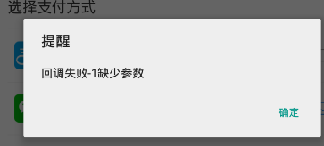

30、用户端 律师服务选择支付宝支付时，出现支付失败提醒弹框

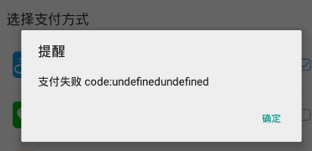

31、用户端 见面咨询选择日期的时候，只有年月选项，少了日期

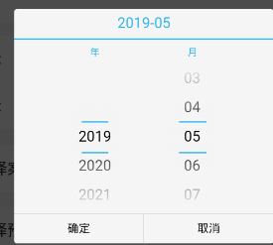

32、律师端 收到心意后，我的钱包里面的收益明细没有记录

33、用户端 发布委托页面，费用计算点击没有反应

34、用户端 发布委托页面，添加定位选不了地区

35、用户端 购买合同支付成功后，应该跳转到我的合同列表页面

36、律师端 收到心意后没有消息提醒

37、用户端 用户只购买一个合同，但是在我的合同列表里面显示多个

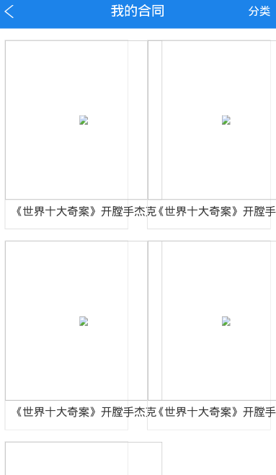

38.、用户端 首页图标显示有问题

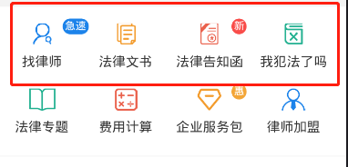

39、用户端 点击律师加盟没有反应

40、用户端 关闭服务收费设置后，用户端还是显示有此服务功能（前两个是我关闭了的）

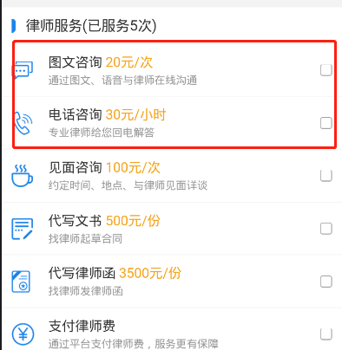

41、用户端 律师详情里面的律师评价数据是死的（排行榜是一样的问题）



42、用户端在律师圈里面评论后，要返回去在重新进入才有显示评论

43、律师圈少了一个多少人转发多少人评论的展示

44、用户端 案件委托没有支付成功，但是律师在律师端能看见委托信息，并可以投标

45、律师端 竞标动态中查看需求页面跟网页端查看需求页面不一致

46、律师端 登录没有退出登录，但是时间久了，图像显示不出来，需要重新登录后才可以登录

47、除了送心意、合同文书和企业会员能正常支付外，其余只要涉及到支付的，都不能支付